Trường THPT ………..  Tổ: ………………. |  |  |  | Họ và tên giáo viên  ………………
CHUYÊN ĐỀ 3: THỰC HÀNH HÓA HỌC VÀ CÔNG NGHỆ THÔNG TIN (10 tiết)
BÀI 10. TÍNH THAM SỐ CẤU TRÚC VÀ NĂNG LƯỢNG (5 tiết)
 | Tuần: …… | Tiết: ……. | Ngày soạn: |  | Thời gian thực hiện: 05

I. MỤC TIÊU
1. Năng lực chung
- Tự chủ và tự học: Tích cực chủ động, tìm hiểu nhằm thực hiện các nhiệm vụ của bài thực hành.
- Giao tiếp và hợp tác: Giao tiếp và hợp tác: Phối hợp các thành viên trong nhóm theo đúng yêu cầu của GV về thực hiện các thí nghiệm ảo.
- Giải quyết vấn đề và sáng tạo: Đề xuất được cách thực hiện các thí nghiệm ảo hợp lí và sáng tạo.
2. Năng lực hóa học
- Nhận thức hoá học: Nêu được quy trình tính toán bằng phương pháp bán kinh nghiệm (nhập file đầu vào, chọn phương pháp tính, thực hiện tính toán, lưu kết quả).
- Tìm hiểu thế giới tự nhiên dưới góc độ hoá học: Tìm hiểu tính chất các chất dựa vào kết quả tính toán và vận dụng vào học tập, nghiên cứu.
- Vận dụng kiến thức, kĩ năng đã học: Sử dụng được kết quả tính toán để thấy được hình học phân tử, xu hướng thay đổi độ dài, góc liên kết và năng lượng phân tử trong dãy các chất (cùng nhóm, chu kì, dãy đồng đẳng,..).
3. Phẩm chất
- Chăm chỉ.
- Trách nhiệm.
- Trung thực.
- Nhân ái.
- Yêu nước.
II. THIẾT BỊ DẠY HỌC VÀ HỌC LIỆU
1. Giáo viên
- Phương pháp dạy học: Phương pháp đàm thoại, phương pháp dạy học hợp tác và dạy học khám phá, dạy học nêu và giải quyết vấn đề thông qua câu hỏi trong SGK.
- Các kĩ thuật dạy học:
+ Kĩ thuật sơ đồ tư duy.
+ Sử dụng các phương tiện trực quan (mô hình, tranh ảnh, tư liệu), SGK.
- Làm các slide trình chiếu, kế hoạch bài dạy.
- Phòng máy vi tính để thực hành.
- Phiếu học tập, nhiệm vụ cho các nhóm.
2. Học sinh
- Chuẩn bị theo các yêu cầu của GV.
- Bảng phụ hoạt động nhóm.
- Bút mực, phấn viết bảng.
III. TIẾN TRÌNH DẠY HỌC
1. Hoạt động 1: Khởi động (5 phút)
a. Mục tiêu
- Tạo hứng thú và kích thích sự tò mò của học sinh vào chủ đề học tập. Học sinh tiếp nhận kiến thức chủ động, tích cực, hiệu quả.
- Tìm hiểu về cách tính tham số cấu trúc và năng lượng thông qua việc quan sát các thao tác của GV.
- Rèn năng lực thực hành tin học, năng lực hợp tác và năng lực sử dụng ngôn ngữ. Diễn đạt, trình bày ý kiến, nhận định của bản thân.
b. Nội dung
CÂU HỎI KHỞI ĐỘNG
Câu 1: Quan sát các hình ảnh 3D của phân tử H₂O và H₂S. (GV đưa ra hình ảnh các phân tử có kích thước bằng nhau)
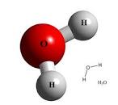 và 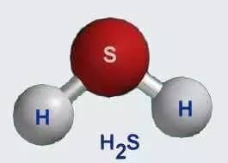
- Bằng mắt thường, hãy so sánh độ dài liên kết, góc liên kết của các phân tử trên.
- Bằng kiến thức hóa học, hãy so sánh góc liên kết của $\hat{HOH}$và $\hat{HSH}$?
- Làm thế nào để có số liệu chính xác về góc liên kết?
Câu 2: Hãy nêu các phần mềm có thể hỗ trợ bộ môn Hóa học trong thực tế mà em biết?

c. Sản phẩm
TRẢ LỜI CÂU HỎI KHỞI ĐỘNG

Câu 1:
- Bằng mắt thường thấy độ dài liên kết của H – O ngắn hơn của H – S; góc liên kết của $\hat{HOH}$ rộng hơn của $\hat{HSH}$
- Về bản chất hóa học, nguyên tử trung tâm O cũng như S có lai hóa sp³, cùng có 2 AO sp³ chứa electron độc thân sẽ trực tiếp xen phủ với 2 AO 1s của H tạo thành liên kết σ O – H (S – H), còn lại 2 AO sp³ chứa cặp electron tự do nên 2 phân tử này đều có cấu tạo góc. Tuy nhiên, do độ âm điện của nguyên tử trung tâm S giảm (so với O) thì các cắp electron không liên kết bị đẩy mạnh vào và làm khép góc liên kết, nên góc $\hat{HSH}$ nhỏ hơn góc $\hat{HOH}$.
- Để có số liệu chính xác phải dùng số liệu thực nghiệm: $\hat{HSH}$= 92⁰15’ < $\hat{HOH}$ = 104⁰29’
Câu 2:
- Phần mềm vẽ trúc phân tử như HyperChem, Chemsketch, gói phần mềm ChemBioOffice
- Phần mềm mô phỏng thí nghiệm ảo như ChemLab, PhET, Yenka
- …

d. Tổ chức thực hiện
HOẠT ĐỘNG CỦA GIÁO VIÊN | HOẠT ĐỘNG CỦA HỌC SINH
Bước 1: Chuyển giao nhiệm vụ học tập  Câu 1: Yêu cầu học sinh hoạt động cá nhân quan sát các hình ảnh và trả lời câu hỏi sau:  - Bằng mắt thường, hãy so sánh độ dài liên kết, góc liên kết của các phân tử trên.  - Bằng kiến thức hóa học, hãy so sánh góc liên kết của $\hat{HOH}$và $\hat{HSH}$?  - Làm thế nào để có số liệu chính xác về góc liên kết?  Câu 2: Hãy nêu các phần mềm có thể hỗ trợ bộ môn Hóa học trong thực tế mà em biết? | Nhận nhiệm vụ
Bước 2: Thực hiện nhiệm vụ  Theo dõi và hỗ trợ cho HS | Quan sát hình ảnh và trả lời câu hỏi
Bước 3: Báo cáo kết quả và thảo luận  Yêu cầu học sinh phát biểu ý kiến | Học sinh phát biểu
Bước 4: Kết luận và nhận định  Nhận xét và dẫn dắt vào bài  Bằng mắt thường khó có thể kết luận chính xác các tham số cấu trúc (độ dài liên kết, góc liên kết). Nếu sử dụng các kiến thức Hóa học sẽ cho kết quả chính xác hơn nhưng tốn thời gian và cần có kiến thức chuẩn, sâu. Trong khi đó, việc ứng dụng công nghệ thông tin vào nghiên cứu và đời sống rất phổ biến. Ngoài các phần mềm chúng ta đã được học ở bài 8 và 9, bài 10 sẽ cung cấp thêm cho chúng ta một số phần mềm có thể tính toán trực tiếp không chỉ độ dài liên kết, góc liên kết mà còn có thể tính được nhiệt tạo thành phân tử, tổng năng lượng phân tử. Vậy chúng ta cùng tìm hiểu đó là phần mềm nào, sử dụng như thế nào? | HS tiếp thu
2. Hoạt động 2: Hình thành kiến thức mới (…..phút)
2.1. Hoạt động tìm hiểu về Hóa học tính toán
a. Mục tiêu
- HS hiểu được đây là chuyên ngành của Hóa học lí thuyết, tạo ra các mô hình toán học và sử dụng chương trình máy tính để tính toàn các tham số cấu trúc và năng lượng.
- HS cài đặt được phần mềm MOPAC theo các bươc mà GV hướng dẫn.
b. Nội dung
PHIẾU HỌC TẬP SỐ 1
Câu 1: Sự giao thoa giữa khoa học máy tính và hóa học gọi là Hóa học tính toán. Em hiểu Hóa học tính toán là gì?
Câu 2: Phương pháp bán kinh nghiệm thuộc loại phương thức nào của Hóa học tính toán? Bản chất của phương pháp bán kinh nghiệm là gì?
Câu 3: Tìm hiểu thêm các ưu điểm của Hóa học tính toán khi ứng dụng để tối ưu hóa các quá trình học tập phức tạp?
c. Sản phẩm
TRẢ LỜI PHIẾU HỌC TẬP SỐ 1
Câu 1: Hóa học tính toán là ngành hóa học lí thuyết với mục đích chính là tạo ra các mô hình toán học và sử dụng chương trình máy tính để tính toán cấu trúc và các tính chất của phân tử và ứng dụng các chương trình tính toán này cho các bài cụ thể.
Câu 2:
- Trong 2 phương thức của Hóa học tính toán là Cơ học lượng tử MM (Molecular Mechanics) và Lí thuyết cấu trúc electron (Electronic Structure), phương pháp bán kinh nghiệm là 1 trong 2 phương pháp chủ yếu của ES.
- Bản chất của phương pháp bán kinh nghiệm: Sự dụng các thông số đã được rút ra từ dữ liệu thực nghiệm nhằm đơn giản hóa việc tính toán.
Câu 3: Ưu điểm:
- Dựa vào các tính toán lí thuyết sẽ biết được quá trình hóa học nào khả dĩ, phản ứng nào có thể xảy ra, xảy ra như thế nào, điều kiện nào tối ưu, … Sau đó những điều này được mô phỏng và tính toán trên máy tính trước rồi mới tiến hành thực nghiệm. Nhờ điều này mà thực nghiệm không cần mò mẫm như trước nữa, chi phí, công sức, … giảm đi rất nhiều.
d. Tổ chức thực hiện
HOẠT ĐỘNG CỦA GIÁO VIÊN | HOẠT ĐỘNG CỦA HỌC SINH
Bước 1: Chuyển giao nhiệm vụ học tập  Chia lớp thành 6 nhóm  Yêu cầu học sinh thảo luận và trả lời câu hỏi trong phiếu học tập số 1  GV sử dụng kĩ thuật khăn trải bàn trong hoạt động 2. Ở mỗi nhóm, yêu cầu HS tham khảo sách giáo khoa và trả lời câu hỏi 1, 2, 3, làm việc độc lập, sau 3-5 phút, mỗi HS đưa ra ý kiến, câu trả lời của mình, sau đó chia sẻ, thảo luận để thống nhất ý kiến chung cho cả nhóm (có thể viết ra giấy A0 hoặc bảng phụ của mỗi nhóm). | Nhận nhiệm vụ
Bước 2: Thực hiện nhiệm vụ  Theo dõi và hỗ trợ cho nhóm HS | Thảo luận và ghi câu trả lời vào PHT
Bước 3: Báo cáo kết quả và thảo luận  Yêu cầu đại diện một nhóm báo cáo kết quả PHT số 1 | Báo cáo sản phẩm thảo luận của nhóm
Bước 4: Kết luận và nhận định  - Nhận xét và chốt kiến thức  - GV cho HS thêm một vài thông tin:  Trước khi có mặt Hóa học tính toán, nhiều nhà khoa học đã mất nhiều thời gian, thậm chí gặp nhiều tai nạn, và có thể hi sinh để có những phát minh mới.  Ví dụ như năm 1816, nhà điện hóa người Anh H. Davy đã không thành công trong việc điện phân Hydroflouric acid và ông bị ngộ độc, tuy rằng ông đã xác định được nguyên tử khối của Flourine bằng 19,06.  Đến năm 1834, học trò của Davy là nhà vật lí M. Faraday cố gắng tìm cách giải quyết vấn đề Flourine tự do bằng cách điện phân một số Flouride nóng chảy nhưng cũng thất bại.  Sau đó, anh em Knox người Ái Nhĩ Lan tiến hành thí nghiệm 5 năm liền, kết quả 1 người chết và 1 người bị thương, …  Câu chuyện về việc phát minh ra Flourine còn kéo dài. Vấn đề cho thấy nếu có Hóa học tính toán thì việc tìm hiểu những vấn đề mới có thể phần nào được dễ dàng hơn. | Nhận xét sản phẩm của nhóm khác
Kiến thức trọng tâm
- Hóa học tính toán là một chuyên ngành của hóa học lí thuyết với mục đích chính là tạo ra các mô hình toán học và sử dụng các chương trình máy tính để tính toán cấu trúc và các tính chất của phân tử (hình học phân tử, độ dài liên kết, năng lượng tổng cộng, …) và ứng dụng chương tình tính toán này vào các bài toán cụ thể.
- Có 2 phương thức phổ biến:
+ Cơ học phân tử MM (Molecular Mechanics) sử dụng những định luật vật lí cổ điển để dự đoán các tính chất và cấu trúc phân tử.
+ Lí thuyết cấu trúc electron (Electronic Structure) sử dụng định luật cơ học lượng tử thay cho vật lí cổ điển làm cơ sở tính toán. Gồm 2 phương pháp chủ yếu: bán kinh nghiệm và tính toán lượng tử.
- Phương pháp bán kinh nghiệm PM7 được sử dụng trong phần mềm MOPAC: Sử dụng các thông số đã được rút ra từ dữ liệu thực nghiệm nhằm đơn giản hóa việc tính toán, cung cấp kết quả và dự đoán định lượng khá chính xác về năng lượng và cấu trúc cho hệ trong điều kiện là các thông số phù hợp tốt với hệ khảo sát.

2.2. Hoạt động tìm hiểu về cách cài đặt và sử dụng phần mềm MOPAC
a. Mục tiêu
- HS biết được cách cài đặt phần mềm MOPAC lên máy tính cá nhân, hoặc máy tính chung của nhóm.
- HS biết được cách thức sử dụng phần mềm.
b. Nội dung
PHIẾU HỌC TẬP SỐ 2
Câu 1: Dựa theo hướng dẫn trong SGK và hướng dẫn của giáo viên. Học sinh tải file cài đặt phần mềm MOPAC về máy tính cá nhân.
Câu 2: Sau khi tải về, hãy cài phần mềm vào máy tính.
c. Sản phẩm
TRẢ LỜI PHIẾU HỌC TẬP SỐ 2
Câu 1: Cách 1 : Vào đường dẫn http://openmopac.net/download_mopac_executable_step2.html, chọn mục Download 64-bit MOPAC2016 for Windows (includes a small run-time window) để tải về và lưu vào máy tính.
Cách 2 : Vào link sau để tải về https://drive.google.com/file/d/1ZZg8HKmuCXRhxKUAGDmsANRdJv192ynC/view?usp=sharing
Cách 3 : Quét mã QR  để lấy địa chỉ tải file về máy tính.
Câu 2:
- Giải nén file tải về bằng phần mềm giải nén.
- Tạo thư mục MOPAC trong thư mục C:\Program Files
- Copy các file trong thư mục giải nén vào thư mục trên
- Tạo shorcut ra màn hình desktop
d. Tổ chức thực hiện
HOẠT ĐỘNG CỦA GIÁO VIÊN | HOẠT ĐỘNG CỦA HỌC SINH
Bước 1: Chuyển giao nhiệm vụ học tập  Chia lớp thành 8 nhóm, mỗi nhóm có ít nhất một máy tính xách tay có kết nối mạng  Yêu cầu học sinh thảo luận và hoàn thành yêu cầu trong phiếu học tập số 1 | Nhận nhiệm vụ
Bước 2: Thực hiện nhiệm vụ  Giáo viên theo dõi, đồng thời trình chiếu các bước hoàn thành lên tivi để các nhóm có thể quan sát và thực hành dễ hơn. | Thảo luận và hoàn thành theo hướng dẫn.
Bước 3: Báo cáo kết quả và thảo luận  Yêu cầu đại diện một nhóm báo cáo kết quả PHT số 1 | Báo cáo sản phẩm thực hiện của nhóm
Bước 4: Kết luận và nhận định  Nhận xét và chốt kiến thức, lưu ý một số trường hợp có thể xảy ra khi cài đặt phần mềm. | Nghe kĩ lưu ý để phần mềm có thể chạy tốt.
Kiến thức trọng tâm
- Biết được đường dẫn để tải phần mềm về máy, biết cách giải nén file tải về.
- Biết cách cài đặt phần mềm, nắm vững và sử dụng tương đối thành thạo máy tính.
3. Hoạt động: Luyện tập (…… phút)
3.1. Tính nhiệt tạo thành của phân tử nước sử dụng phần mềm MOPAC
a. Mục tiêu
- Học sinh nhớ lại được cách sử dụng phần mềm Chemsketch học ở bài 8 để xuất ra được file cấu trúc 3D của phân tử cần tính toán.
- HS biết được các bước tính nhiệt tạo thành của phân tử nước, sử dụng phần mềm MOPAC, tính được tham số cấu trúc (độ dài liên kết, góc liên kết, ...), năng lượng phân tử, nhiệt tạo thành, ...
b. Nội dung
PHIẾU HỌC TẬP SỐ 3
Câu 1.
a. Thực hiện nhập dữ liệu H₂O trong phần mềm Chemsketch, xuất ra được file H2O.mop
b. Thực hiện đọc thông số nhiệt tạo thành của H₂O, so sánh với giá trị thực nghiệm ( -241,8 kJ/mol).
c. Từ kết quả độ dài liên kết O–H và góc liên kết HO–H trong phân tử H₂O so sánh với giá trị thực nghiệm, đưa ra nhận xét (Độ dài liên kết O–H là 0,97 Å , góc liên kết H–O–H là 104,5°).
Câu 2:
a. Thực hành tạo file dữ liệu (C₂H₆.mop) , (C₃H₈.mop)
b. Tối ưu hoá cấu trúc của phân tử và tính nhiệt tạo thành của phân tử C₂H₆, C₃H₈ bằng phương pháp PM7. Tính nhiệt tạo thành của phân tử C₂H₆, C₃H₈ bằng phương pháp PM7 và so sánh với giá trị thực nghiệm (–84,66 kJ/mol, – 105,00 kJ/mol )

c. Sản phẩm
TRẢ LỜI PHIẾU HỌC TẬP SỐ 3
Câu 1:
a. Các bước tiến hành như sau
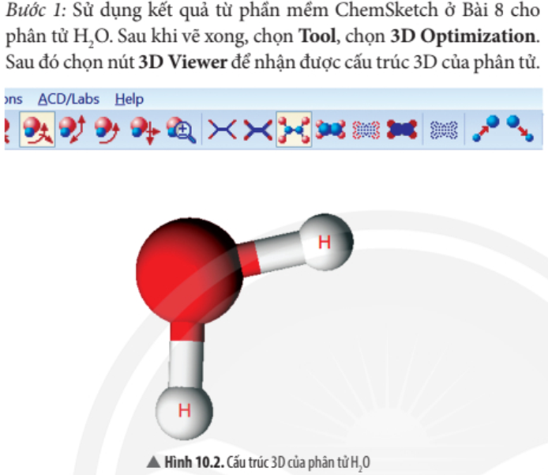
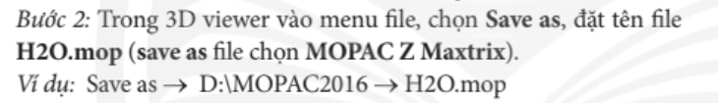

b. Các bước tiến hành như sau
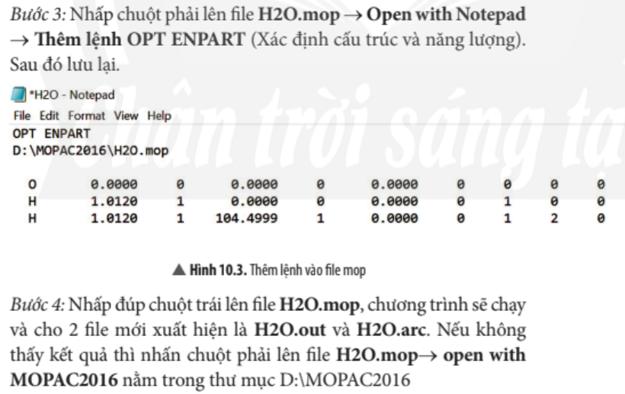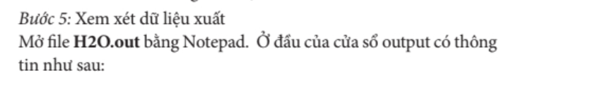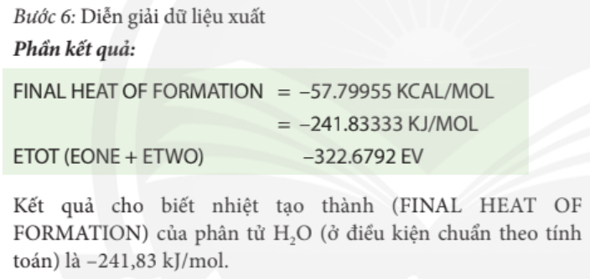

Vậy kết quả tính toán gần trùng với giá trị thực nghiệm của phân tử.
c.
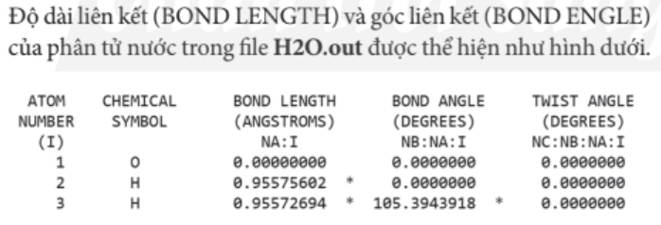
Kết quả độ dài liên kết O–H là 0,96 Å và góc liên kết H–O–H trong phân tử H₂O là 105,39°, so sánh với giá trị thực nghiệm độ dài liên kết O–H là 0,97 Å, góc liên kết H–O–H là 104,50°.
Vậy kết quả tính toán gần đúng với giá trị thực nghiệm đo được của phân tử.
Câu 2:
a. Thực hành tạo file dữ liệu
* (C₂H₆.mop)
Bước 1: Sử dụng phần mềm ChemSketch cho phân tử C₂H₆. Sau khi vẽ xong, chọn Tool, chọn 3D Optimization. Sau đó chọn nút 3D Viewer để nhận được cấu trúc 3D của phân tử,
Bước 2: Trong 3D viewer vào menu file, chọn Save as, đặt tên file C2H6.mop (save as file chon MOPAC Z Maxtrix).
Bước 3: Nhấp chuột phải lên file C2H6.mop → Open with Notepad – Thêm lệnh OPT ENPART (Xác định cấu trúc và năng lượng). Sau đó lưu lại.
Bước 4: Nhấp đúp chuột trái lên file C2H6.mop, chương trình sẽ chạy và cho 2 file mới xuất hiện là C2H6.out và C2H6.arc.
Bước 5: Mở file C2H6.out bằng Notepad.
* (C3H8.mop). Cách làm tương tự C₂H₆
b. Tối ưu hoá cấu trúc của phân tử và tính nhiệt tạo thành của phân tử C₂H₆, C₃H₈ bằng phương pháp PM7.
Kết quả nhiệt tạo thành của phân tử C₂H₆ = –71,851 kJ/mol, của phân tử C₃H₈ = –96,592 kJ/mol. So sánh với giá trị thực nghiệm của 2 phân tử (–84,66 kJ/mol, – 105,00 kJ/mol ) cho thấy các giá trị thực nghiệm cao hơn so với giá trị đo được.

d. Tổ chức thực hiện
HOẠT ĐỘNG CỦA GIÁO VIÊN | HOẠT ĐỘNG CỦA HỌC SINH
Bước 1: Chuyển giao nhiệm vụ học tập  Chia lớp thành 8 nhóm  Yêu cầu học sinh thực hành và trả lời câu hỏi trong phiếu học tập số 2  GV hướng dẫn học sinh cách đưa dữ liệu vào phần mềm MOPAC để xuất ra được file kết quả, đồng thời hướng dẫn học sinh cách phân tích dữ liệu để lấy các thông số mong muốn. | Nhận nhiệm vụ
Bước 2: Thực hiện nhiệm vụ  Theo dõi và hỗ trợ cho nhóm HS | Thảo luận và ghi câu trả lời vào PHT
Bước 3: Báo cáo kết quả và thảo luận  Yêu cầu đại diện một nhóm báo cáo kết quả PHT số 2 | Báo cáo sản phẩm thảo luận của nhóm
Bước 4: Kết luận và nhận định  Nhận xét và chốt kiến thức | Nhận xét sản phẩm của nhóm khác
Kiến thức trọng tâm
- Thành thạo phần mềm Chemsketch, biết cách vẽ phân tử và chuyển được sang 3D, xuất ra được file .mop
- Biết các đưa file mop vào phần mềm MOPAC để xuất ra file kết quả.
- Biết cách phân tích các thông số từ file kết quả xuất ra. Từ đó so sánh với giá trị thực nghiệm.
3.2. Tìm hiểu cách hiển thị các tham số cấu trúc của phân tử dựa vào kết quả tính toán phân tử
a. Mục tiêu
- HS sử dụng được kết quả tính toán để thấy được hình học phân tử, xu hướng thay đổi độ dài, góc liên kết và năng lượng phân tử trong dãy các chất (cùng nhóm, chu kì, dãy đồng đẳng, ...).
b. Nội dung
PHIẾU HỌC TẬP SỐ 4
Câu 5: Sử dụng dữ liệu “Output” của phân tử C₂H₆, C₃H₈ xem và so sánh dữ liệu năng lượng của các phân tử với giá trị thực nghiệm. Biết giá trị thực nghiệm của phân tử C₂H₆, lần lượt là –84,66 kJ/mol, – 105,00 kJ/mol.
Câu 6: Thực hiện các bước hiển thị các tham số cấu trúc: độ dài các liên kết và góc liên kết của phân tử C₂H₆, C₃H₈
Kết luận: Từ kết quả của các giá trị về năng lượng phân tử, độ dài các liên kết và góc liên kết của phân tử C₂H₆, C₃H₈ so sánh và nhận xét xu hướng thay đổi các kết quả thu được.
c. Sản phẩm
TRẢ LỜI PHIẾU HỌC TẬP SỐ 4
Câu 5: Kết quả nhiệt tạo thành của phân tử C₂H₆ = –71,851 kJ/mol, của phân tử C₃H₈ = –96,592 kJ/mol.
So sánh với giá trị thực nghiệm của 2 phân tử cho thấy các giá trị thực nghiệm cao hơn so với giá trị đo được.
Câu 6:
– Trong phân tử C₂H₆ độ dài liên kết C–C là 1,52 Å, độ dài liên kết C–H là 1,096 Å và góc liên kết H–C–C là 111,753°.
– Trong phân tử C₃H₈ độ dài liên kết C–C là 1,529 Å, độ dài liên kết C–H là 1,096 Å và góc liên kết H–C–C là 111,348°.
Kết luận: Độ dài liên kết C–C, C–H và góc liên kết H–C–H, H-C-C trong 2 phân tử gần bằng nhau thể hiện các chất có cấu tạo tương tự nhau.
Phân tử C₂H₆
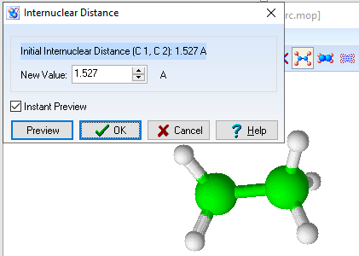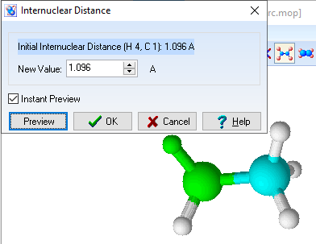
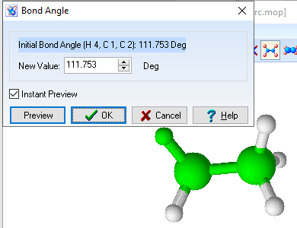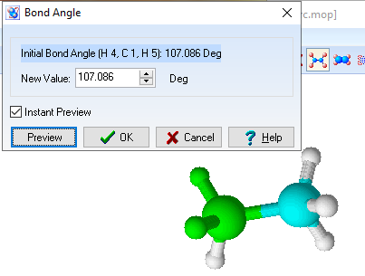
Phân tử C₃H₈
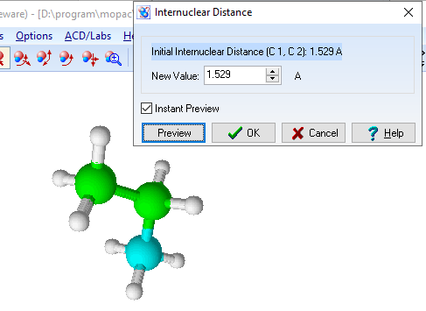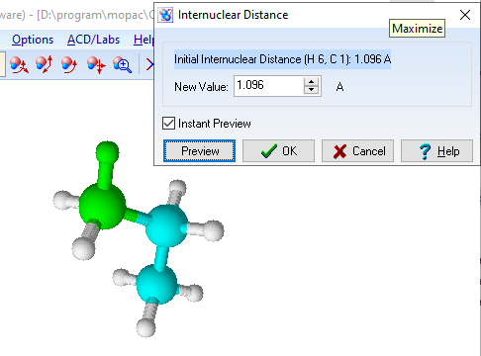
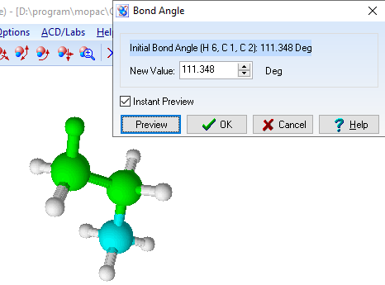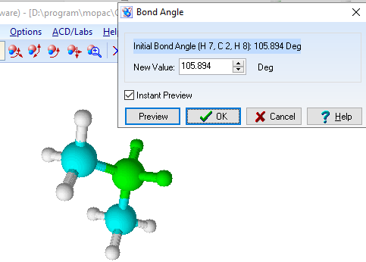
d. Tổ chức thực hiện
GV hướng dẫn các bước hiển thị các tham số cấu trúc và thao tác trên máy tính để học sinh quan sát:
- Bước 1: Tìm file H2O.arc rồi chuyển thành đuôi H2O.arc.mop
- Bước 2: Mở 3D viewer → Open, chọn file MOPAC Z Maxtrix rồi chọn file H2O.arc.mop để hiện hình ảnh 3D của phân tử H₂O
- Bước 3: Chọn công cụ trên 3D viewer để hiển thị độ dài liên kết và góc liên kết của phân tử H₂O
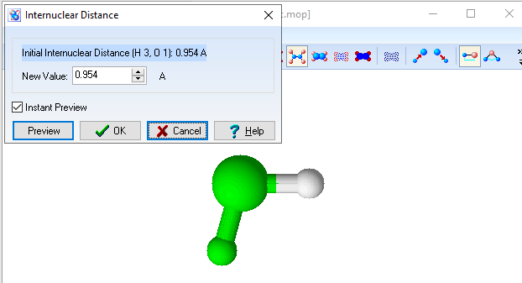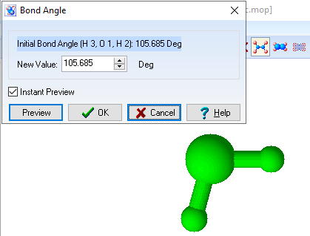

GV tổ chức cho HS thực hành hiển thị các tham số cấu trúc của phân tử dựa vào kết quả tính toán phân tử C₂H₆ và C₃H₈
HOẠT ĐỘNG CỦA GIÁO VIÊN | HOẠT ĐỘNG CỦA HỌC SINH
Bước 1: Chuyển giao nhiệm vụ học tập  Yêu cầu cá nhân học sinh trả lời câu hỏi trong phiếu học tập số 4 | Nhận nhiệm vụ
Bước 2: Thực hiện nhiệm vụ  Theo dõi và hỗ trợ cho HS | Ghi câu trả lời vào PHT
Bước 3: Báo cáo kết quả và thảo luận  Yêu cầu đại diện báo cáo kết quả PHT số 4 | Báo cáo kết quả
Bước 4: Kết luận và nhận định  Nhận xét | Sửa bài
KIẾN THỨC TRỌNG TÂM
Phương pháp bán kinh nghiệm PM7 trong phần mềm MOPAC cho phép tính được cấu trúc hình học (độ dài liên kết, góc liên kết) và tính chất phân tử (năng lượng, nhiệt tạo thành, điện tích,…)
Phần mềm ChemSketch 3D Viewer cho phép xây dựng cấu trúc phân tử ban đầu và hiển thị cấu trúc của phân tử sau tính toán.
Sử dụng kết quả tính toán để thấy được hình học phân tử, xu hướng thay đổi độ dài, góc liên kết và năng lượng phân tử trong dãy các chất (cùng nhóm, chu kì, dãy đồng đẳng, ...).

4. Hoạt động: Vận dụng (90 phút)
a. Mục tiêu
- HS thực hiện được tối ưu hoá cấu trúc của phân tử và tính nhiệt tạo thành của phân tử, độ dài các liên kết và góc liên kết của các phân tử bằng phương pháp PM7 sử dụng phần mềm MOPAC.
- HS so sánh và xác định được quy luật biến đổi các giá trị đã tính toán.
b. Nội dung
PHIẾU HỌC TẬP SỐ 5
Câu 1: Tối ưu hoá cấu trúc của phân tử và tính nhiệt tạo thành của phân tử, độ dài các liên kết và góc liên kết của các phân tử bằng phương pháp PM7. Xác định quy luật biến đổi các giá trị trong dãy các chất sau:
a) Cl₂, Br₂ và I₂.
Phân tử | Kết quả nhiệt tạo thành (kJ.mol⁻¹) | Độ dài liên kết ()
Cl₂
Br₂
I₂

b) CH₄, NH₃, H₂O.
Phân tử | Cấu trúc phân tử | Kết quả nhiệt tạo thành (kJ.mol⁻¹) | Độ dài liên kết () | Góc liên kết (º)
CH₄
NH₃
H₂O

Câu 2: Tối ưu hoá cấu trúc của phân tử và tính độ dài các liên kết H–X (Với X là F, Cl, Br, I).
Phân tử | Kết quả nhiệt tạo thành (kJ.mol⁻¹) | Độ dài liên kết ()
HF
HCl
HBr
HI

Câu 3:
a) Bằng phương pháp PM7, tối ưu hoá cấu trúc của phân tử CH₄, C₂H₆, C₃H₈ và C₄H₁₀. So sánh giá trị nhiệt tạo thành của phân tử tính được với giá trị thực nghiệm, đưa ra kết luận. Biết giá trị thực nghiệm của phân tử CH₄, C₂H₆, C₃H₈ và C₄H₁₀ lần lượt là –74,8; -84,66; -105,00 và –126,00 kJ.mol⁻¹.

Phân tử | Cấu trúc phân tử | Kết quả nhiệt tạo thành (kJ.mol⁻¹) | Giá trị thực nghiệm (kJ.mol⁻¹) | Độ dài liên kết () | Góc liên kết (º)

b) Sử dụng kết quả tính toán ở trên để xác định quy luật biến đổi giá trị nhiệt tạo thành của phân tử trong dãy chất: CH₄, C₂H₆, C₃H₈ và C₄H₁₀.

c. Sản phẩm
TRẢ LỜI PHIẾU HỌC TẬP SỐ 5
Câu 1:
a)
Phân tử | Kết quả nhiệt tạo thành (kJ.mol⁻¹) | Độ dài liên kết ()
Cl₂ | 20,643 | 1,981
Br₂ | 35,449 | 2,333
I₂ | 56,668 | 2,626
b)
Phân tử | Cấu trúc phân tử | Kết quả nhiệt tạo thành (kJ.mol⁻¹) | Độ dài liên kết () | Góc liên kết (º)
CH₄ |  | -60,266 | 1,084 | 109,47
NH₃ |  | -17,822 | 0,994 | 109,91
H₂O |  | -241,833 | 0,955 | 105,39

Câu 2:
Phân tử | Kết quả nhiệt tạo thành (kJ.mol⁻¹) | Độ dài liên kết ()
HF | -259,138 | 0,895
HCl | -85,713 | 1,272
HBr | -17,059 | 1,459
HI | -0,649 | 1,637

Câu 3:
a)
Phân tử | Cấu trúc phân tử | Kết quả nhiệt tạo thành (kJ.mol⁻¹) | Giá trị thực nghiệm (kJ.mol⁻¹) | Độ dài liên kết () | Góc liên kết (º)
CH₄ |  | -60,266 | -74,8 | 1,084 | 109,47
C₂H₆ |  | -71,851 | -84,66 | C – C: 1,527  C – H: 1,095 | 111,63
C₃H₈ |  | -96,592 | -105,00 | C – C: 1,528  C – H: 1,095 | 111,35
C₄H₁₀ |  | -117,939 | -126,00 | C – C: 1,529  C – H: 1,106 | 111,42  109,93

So sánh với giá trị thực nghiệm của 4 phân tử cho thấy giá trị thực nghiệm cao hơn so với kết quả nhiệt tạo thành tính toán được.
b) Giá trị nhiệt tạo thành của phân tử trong dãy chất CH₄, C₂H₆, C₃H₈ và C₄H₁₀ giảm dần từ CH₄ đến C₄H₁₀.
d. Tổ chức thực hiện
HOẠT ĐỘNG CỦA GIÁO VIÊN | HOẠT ĐỘNG CỦA HỌC SINH
Bước 1: Chuyển giao nhiệm vụ học tập  Chia lớp thành 6 nhóm  Yêu cầu học sinh thảo luận và trả lời câu hỏi 1 trong phiếu học tập. Ở mỗi nhóm, yêu cầu HS vẽ cấu tạo bằng ChemSketch và chuyển thành dạng 3D theo các bước đã được học, sau đó tính toán bằng phần mềm MOPAC, điền kết quả.  Yêu cầu học sinh làm cá nhân và trả lời câu hỏi 2 trong phiếu học tập. Cá nhân nào làm đúng và nhanh nhất sẽ có điểm cộng.  Yêu cầu học sinh thảo luận và trả lời câu hỏi 3 trong phiếu học tập. Ở mỗi nhóm, yêu cầu HS vẽ cấu tạo bằng ChemSketch và chuyển thành dạng 3D theo các bước đã được học, sau đó tính toán bằng phần mềm MOPAC, điền kết quả. | Nhận nhiệm vụ
Bước 2: Thực hiện nhiệm vụ  Theo dõi và hỗ trợ cho nhóm HS | Thảo luận và ghi câu trả lời vào PHT
Bước 3: Báo cáo kết quả và thảo luận  Yêu cầu đại diện một nhóm bất kì báo cáo kết quả câu 1 và câu 3 trong PHT | Báo cáo sản phẩm thảo luận của nhóm
Bước 4: Kết luận và nhận định  Nhận xét | Nhận xét sản phẩm của nhóm khác

IV. DẶN DÒ
– Về xem lại các nội dung đã được học.
– Chuẩn bị nội dung tiếp theo trước khi đến lớp.

